**TRƯỜNG ĐẠI HỌC NÔNG LÂM TP. HCM**

**KHOA CÔNG NGHỆ THÔNG TIN**

==========o0o==========



**Ecosystem Simulator**

Môn học: Thiết kế hướng đối tượng

|  |  |
| --- | --- |
| **GVHD:**  ThS. Nguyễn Thị Tú Mi  ThS. Trần Thị Thanh Nga | **Thành viên:**  1. Nguyễn Văn Chúc Ân – 11130001  2. Lâm Quốc Quân– 12130251  3. Võ Minh Trung – 12130233  4. Trương Minh Tuấn – 12130138  5. Nguyễn Trọng Trí– 12130296 |

*TP. Hồ Chí Minh, ngày 31 tháng 01 năm 2015*

Mục lục

1. GIỚI THIỆU ĐỀ TÀI: 4

2. PHÂN TÍCH THIẾT KẾ HỆ THỐNG: 4

2.1. Yêu cầu của hệ thống: 4

2.1.1. Yêu cầu cơ bản: 4

2.1.2. Yêu cầu phi chức năng: 5

2.2. Chức năng của hệ thống: 5

2.2.1. Chức năng quản lý sách: 5

2.2.2. Chức năng quản lý thông tin sinh viên: 5

2.2.3. Chức năng quản lý thông tin nhân viên: 5

2.2.4. Chức năng quản lý thông tin mượn – trả sách: 5

2.2.5. Chức năng tìm kiếm: 5

2.2.6. Chức năng thống kê: 6

2.3. Đối tượng và sơ đồ: 6

2.3.1. Các đối tượng: 6

2.3.2. Class Diagram: 7

2.3.3. Sơ đồ CSDL: 8

2.4. Phân Tích Use Case: 8

2.4.1. Tác nhân: 8

2.4.2. Use case hệ thống: 9

2.5. Các mẫu thiết kế áp dụng: 26

2.5.1. Mẫu MVC: 26

2.5.2. Mẫu Singleton: 26

2.5.3. Mẫu Observer: 27

2.6. Phân công công việc: 29

2.7. Quản trị rủi ro: 30

2.7.1. Các rủi ro thường gặp trong dự án: 30

2.7.2. Các hướng giải quyết rủi ro: 30

2.7. Môi trường phát triển: 31

2.8. Hướng phát triển phần mềm: 31

3. HƯỚNG DẪN SỬ DỤNG: 31

3.1. Tổng quan về giao diện: 31

3.1.1. Thông tin khác bao gồm: 31

3.1.2. Thông tin sách bao gồm: 32

3.1.3. Thống kê chứa: 32

3.1.4. Bảng trả mượn chứa: 32

3.1.5. Quản trị: 32

3.2. Quy trình sử dụng phần mềm Quản lý thư viện: 32

3.2.1. Chạy chương trình 32

3.2.2. Đăng nhập và đăng xuất: 32

3.2.3. Thao tác với các chức năng(sau khi đăng nhập thành công): 34

Phụ lục: Tài liệu tham khảo 60

Danh mục hình

Hình 2. 1: Class diagram 8

Hình 2. 2: Sơ đồ CSDL của hệ thống 9

Hình 2. 3: Sơ đồ use case tổng quát 11

Hình 2. 4: Use case truy cập 12

Hình 2. 5: Use case tìm kiếm 14

Hình 2. 6: Use case quản lí tựa sách 17

Hình 2. 7: Use case quản lí người dùng 18

Hình 2. 8: Use case quản lí nhân viên 19

Hình 2. 9: Use case quản lí mượn trả sách 21

Hình 2. 10: Use case thống kê 23

Hình 2. 11: Use case quản lí thông tin loại sách 23

Hình 2. 12: Use case quản lí thông tin nhà xuất bản 24

Hình 2. 13: Use case quản lí thông tin tác giả 26

Hình 2. 14: Sử dụng mẫu Signleton cho lớp Connect 28

Hình 2. 15: Lớp ObservingTextField hiện thực từ lớp java.util.Observer 29

Hình 2. 16: Lớp DatePicker được mở rộng từ interface java.util.Observable 30

Hình 3. 1: Cửa sổ đăng nhập 34

Hình 3. 2: Giao diện phần mềm sau khi đăng nhập thành công 34

Hình 3. 3: Danh sách các phần trong Thông tin khác 35

Hình 3. 4: Cửa sổ thông tin Nhà Xuất Bản 36

Hình 3. 5: Cửa sổ thông tin Tác Giả 37

Hình 3. 6: Cửa sổ thông tin Khoa 38

Hình 3. 7: Cửa sổ thông tin Lớp 40

Hình 3. 8: Danh sách các phần trong Thông tin khác 41

Hình 3. 9: Cửa sổ thông tin Thể loại 42

Hình 3. 10: Cửa sổ thông tin Tựa sách 43

Hình 3. 11: Danh sách các phần trong Phiếu mượn – trả 44

Hình 3. 12: Cửa sổ thông tin Phiếu mượn 45

Hình 3. 13: Cửa sổ thông tin Phiếu trả 47

Hình 3. 14: Cửa sổ thông tin Thống kê 48

Hình 3. 15: Có bao nhiêu Tựa sách trong Loại sách 49

Hình 3. 16: Có bao nhiêu Tựa sách đã mượn hết 49

Hình 3. 17: Có bao nhiêu Tựa sách của Tác giả 50

Hình 3. 18: Có bao nhiêu Tựa sách của NXB 50

Hình 3. 19: Có bao nhiêu Loại sách trong thư viện 51

Hình 3. 20: Có bao nhiêu NXB trong thư viện 51

Hình 3. 21: Có bao nhiêu Tựa sách bị mất 52

Hình 3. 22: Có bao nhiêu Tác giả được yêu thích 52

Hình 3. 23: Có bao nhiêu Phiếu mượn sách 53

Hình 3. 24: Có bao nhiêu Phiếu mượn sách chưa trả 53

Hình 3. 25: Có bao nhiêu Phiếu mượn sách đã trả 54

Hình 3. 26: Có bao nhiêu Đọc giả trong thư viện 54

Hình 3. 27: Có bao nhiêu Đọc giả theo Lớp 55

Hình 3. 28: Tựa sách được mượn nhiều nhất 55

Hình 3. 29: Nhân viên không bị khóa tài khoản 56

Hình 3. 30: Nhân viên bị khóa tài khoản 56

Hình 3. 31: Đọc giả được phép mượn sách 57

Hình 3. 32: Đọc giả bị phạt do làm mất sách 57

Hình 3. 33: Tổng số tiền phạt 58

Hình 3. 34: Danh sách các phần trong Quản trị 58

Hình 3. 35: Cửa sổ Quản lí nhân viên 59

Hình 3. 36: Cửa sổ Quản lí sinh viên 60

# 1. GIỚI THIỆU ĐỀ TÀI:

Từ khi trái đất phát triển cho tới bây giờ, con người và động vật tiến hóa cùng nhau, nhưng với cuộc sống hiện đại, chúng ta càng cách xa với môi trường hoan dã. Hiện tại những chuyến du lịch về những vùng hoang sơ, hoang dã, xa xưa càng nhiều nhằm thõa man nhu cầu gần gũi thiên nhiên của họ. Đó chỉ thõa mãn được những người có tiền. Đối với những người thiếu tiền thì không thể. Nắm bắt được nhu cầu đó. Nhóm chúng em đã cho ra đời 1 trình giả lập thiên nhiên hoan dã để phục vụ cho nhu cầu đã đề cập trên. Ngoài ra cũng là một phần mềm học tập, tham khảo không thể thiếu của các em thiếu nhi khi muốn biết môi trường hoan dã như thế nào.

# 2. PHÂN TÍCH THIẾT KẾ HỆ THỐNG:

## 2.1. Yêu cầu của hệ thống:

Các yêu cầu của trình mô phỏng gồm:

### 2.1.1. Yêu cầu cơ bản:

* xây dựng 1 framework cung cấp những cơ chế cơ bản của các hệ sinh thái. Xác định hệ sinh thái dựa trên động-thực vật.
* Có thể chuyển đổi (switch) giữa 2 hệ sinh thái trong thời gian chạy (runtime). Sẽ không có chuyên lẫn lộn động-thực vật ở hệ sinh thái này mà sống ở hệ sinh thái khác.
* Có các tương tác cơ bản: săn mồi, giết lẫn nhau để dành thức ăn, ăn cỏ, sinh sản.

### 2.1.2. Yêu cầu phi chức năng:

## 2.2. Chức năng của hệ thống:

### 2.2.1. Chức năng chuyển đổi môi trường:

* + - Chuyển từ môi trường Africa sang Finnish

### 2.3.1. Các đối tượng:

* Sư tử
* Linh dương
* Cỏ cây bụi
* Chó sói
* Thỏ
* Cây quỳ

### 2.3.2. Class Diagram:

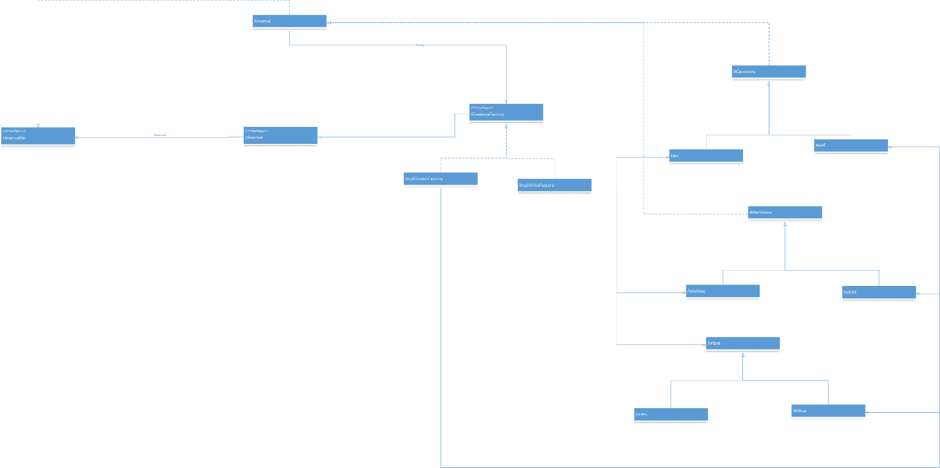

Hình 2. 1: Class diagram

## 2.4. Phân tích Use case:

### 2.4.1. Tác nhân:

Qua quá trình khảo sát, ta nhận thấy hệ thống gồm 1 tác nhân là:

* Người dùng: người sử dụng trình mô phỏng.

#### 2.4.2.1. Các ca sử dụng của hệ thống:

* Khởi động trình mô phỏng
* Chuyển môi trường qua Africa
* Chuyển môi trường qua Finnish

#### 2.4.2.2. Sơ đồ use case tổng quát:

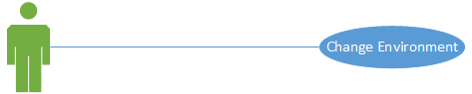

Hình 2. 3: Sơ đồ use case tổng quát

|  |  |
| --- | --- |
| Tên ca sử dụng | Change Environment |
| Tác nhân | Người sử dụng |
| Mô tả | Chuyển môi trường từ Africa qua Finnish hoặc ngược lại |
| Sự kiện kích hoạt | Người dùng nhấn vào radio button trên màn hình để chuyển môi trường |
| Điều kiện tiên quyết |  |
| Phương thức cơ bản | 1. Người dùng nhấn start simulator. 2. Hệ thống hiển thị mặc định là Africa. 3. Người dùng chọn radio button để chyển qua môi trường mong muốn. 4. Hệ thống hiển thị môi trường mà người dùng đã chọn. |
| Phương thức thay thế |  |
| Kết quả | Hiển thị hình ảnh môi trường mà người dùng chọn. |
| Ngoại lệ |  |
| Tần suất sử dụng | Rất thường xuyên. |

## 2.5. Các mẫu thiết kế áp dụng:

### 2.5.1. Mẫu MVC:

* Các lớp thuộc View: FrameSimulator, Home, Simulator, Home.
* Các lớp thuộc Model: AAnimal, ACarnivore, AHerbivore, Antelope, APlant, Ecosystem, Grass, IAnimalState, IInteraction, ImplBreedInteraction, ImplBreedState, ImplChaseInteraction, ImplDeathState, ImplEatInteraction, ImplFightInteraction, ImplHungryState, ImplNormalState, ImplNothingTakePlaceInteraction, ImplStarvedState, InteractionFactory, Lion, Message, Rabbit, Willow, Wolf.
* Các lớp thuộc Controller: HomeEvent, ICreatureFactory, ImplAfricaFactory, ImplFinnishFactory.

## 2.6. Phân công công việc:

Bảng phân công công việc:

|  |  |
| --- | --- |
| Nội dung công việc | Người thực hiện |
| Viết document | Nguyễn Văn Chúc Ân |
| Viết slide báo cáo | Nguyễn Văn Chúc Ân |
| Hướng dẫn sử dụng | Nguyễn Văn Chúc Ân |
| Design mẫu AbstractFactory | Lâm Quốc Quân |
| Design mẫu Stragegy | Nguyễn Trọng Trí |
| Design mẫu MVC | 1. Nguyễn Văn Chúc Ân 2. Trương Minh Tuấn |

## 2.7. Quản trị rủi ro:

### 2.7.1. Các rủi ro thường gặp trong dự án:

* Các thành viên lần đầu tiếp xúc với công nghệ mới, cần thời gian nghiên cứu các vấn đề mới, dẫn đến chậm thời gian, chậm kế hoạch dự án.
* Một thành viên hoặc cả nhóm có công việc riêng không thể hoàn thành đúng tiến độ được giao.
* Hiện thực quá nhiều chức năng khiến không đủ thời gian làm dự án theo quy định.
* Các thành viên có nhiều dự án riêng dẫn tới không đủ thời gian cho dự án này.

### 2.7.2. Các hướng giải quyết rủi ro:

* Lưu trữ dữ liệu(code nhóm + các nhân) trước khi commit, update code.
* Tập trung giải quyết cao độ trong thời gian ngắn.

## 2.7. Môi trường phát triển:

* Ngôn ngữ lập trình: Java.
* Công cụ lập trình: Eclipse.
* Hệ điều hành: Window 7 Profressional.

## 2.8. Hướng phát triển phần mềm:

Trong tương lai, trình mô phỏng sẽ có thêm những tính năng mới:

1. Các tương tác giống hơn với thực tế.
2. Sống theo bày đàn của các sinh vật.
3. Thêm nhiều sinh vật hơn.
4. Phát trên trên nền tản Uniti 3D, Blender…
5. Đưa ra thực tế ảo nhờ vào thư việ Vuforia.

# 3. HƯỚNG DẪN SỬ DỤNG:

# Tài liệu tham khảo

1. google.com.vn
2. vovanhai.wordpress.com
3. Java Beginer 2D Develper Tutorials on Youtube Change of MrDeathJokey: https://www.youtube.com/watch?v=BQ9JEBiZSvc&list=PL3F75B774245A913F

-------------------------------------Hết---------------------------------